Міністерство освіти і науки України

Державній університет «Одеська політехніка»

Інститут комп’ютерних систем

Кафедра інформаційних систем

Лабораторна робота №16

З дисципліни: «Алгоритмізація та програмування»

Тема: «Управління виведенням даних на екран»

Варіант №7

Виконав:

Студент групи АІ-212

Іщенко О.Г.

Перевірили:

Манікаєва О.С.

Денисенко А.В.

Одеса 2022

Зміст звіту:

1. Тема та мета роботи.

2. Завдання за варіантом.

3. Блок-схема алгоритму роботи програми.

4. Код програми

5. Контрольний приклад виконання програми: набори тестових даних з обґрунтуванням їх вибору, скріншоти з результатами роботи програми.

6. Висновки про виконану роботу. Опис і аналіз помилок, виявлених при налаштуванні програми.

1. Мета роботи: Отримання навичок роботи з функціями виводу даних на екран в текстовому режимі.
2. Завдання за варіантом:

Дано двовимірний масив 5х5. Організувати введення елементів, виведення результату у вигляді вікон. Змінити після паузи колір вікон, в яких зберігаються задані згідно з умовою елементи. Знайти добуток елементів i-рядка і j-стовпця (i, j – попередньо вводити з клавіатури). Замінити знайденим числом всі елементи нижче побічної діагоналі.

1. Блок-схема алгоритму роботи програми.

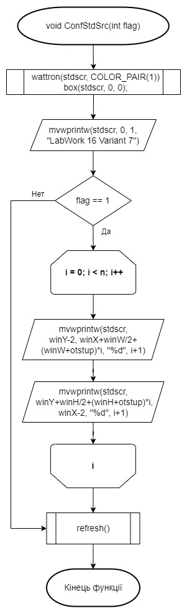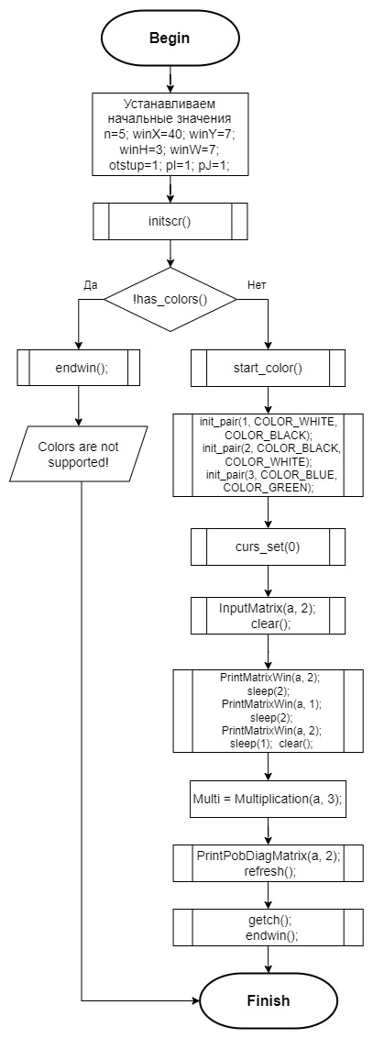

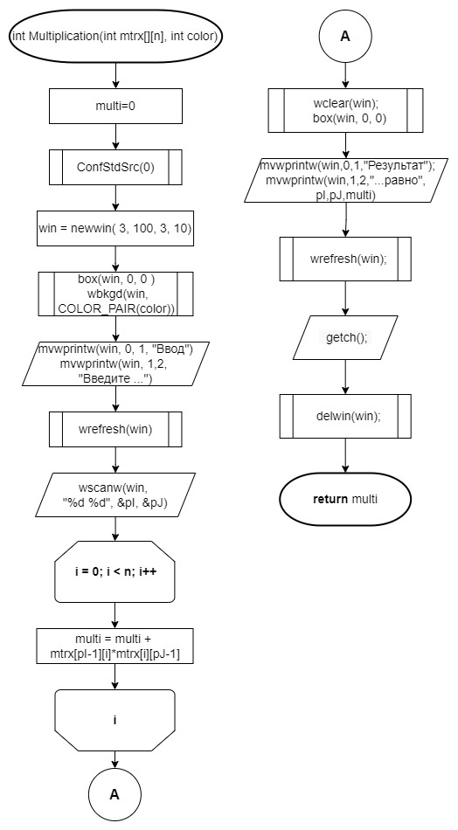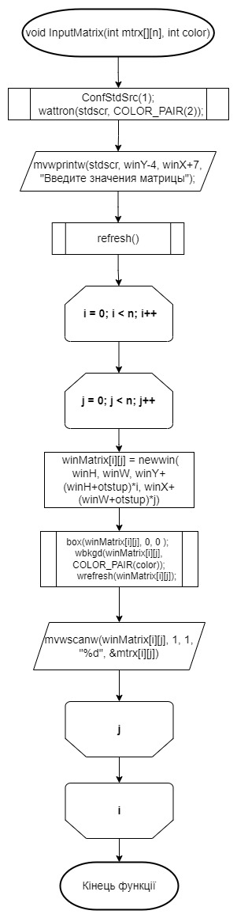

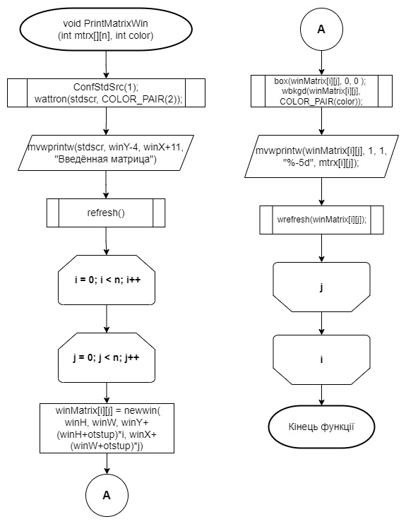

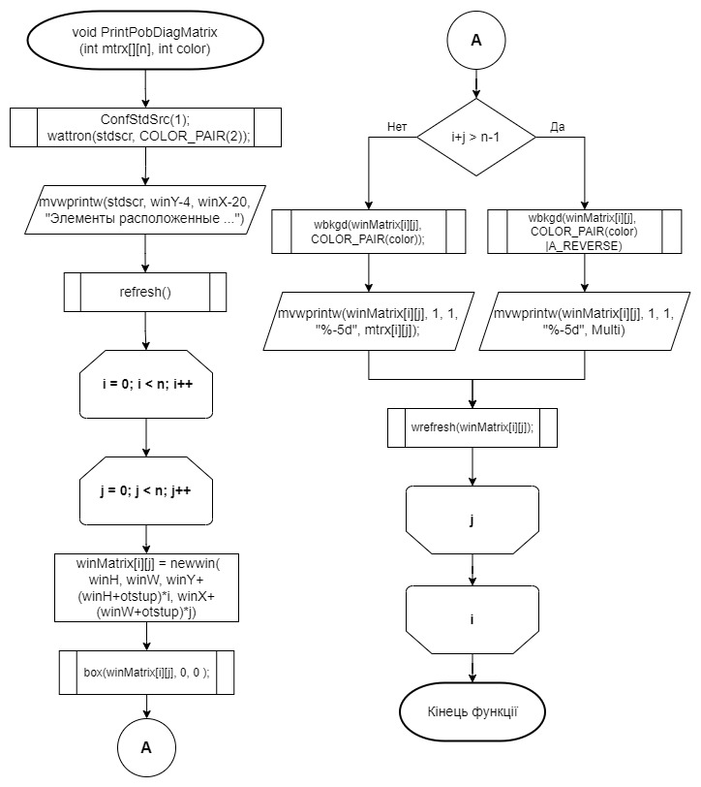

1. Код програми.

#include <stdio.h>

#include <stdlib.h>

#include <locale.h>

#include <unistd.h>

#include <curses.h>

unsigned i, j, n=5;

int winX = 40, winY = 7;

int winH = 3, winW = 7;

int otstup = 1;

int pI=1, pJ=1;

int Multi;

void InputMatrix(int mtrx[][n], int color);

void RandomMatrix(int mtrx[][n]);

void PrintMatrixWin(int mtrx[][n], int color);

int Multiplication(int mtrx[][n], int color);

void PrintPobDiagMatrix(int mtrx[][n], int color);

void ConfStdSrc(int flag);

int main()

{

setlocale(LC_ALL,"Rus");

int a[n][n];

initscr(); //ініціалізація ncurses

if (!has_colors()) { // ініціалізація кольорового режиму

endwin();

printf("Colors are not supported!");

return EXIT_FAILURE;

}

start_color();

init_pair(1, COLOR_WHITE, COLOR_BLACK);

init_pair(2, COLOR_BLACK, COLOR_WHITE);

init_pair(3, COLOR_BLUE, COLOR_GREEN);

curs_set(0);

// MakeStdSrc();

// Вводим матрицу

// RandomMatrix(a);

InputMatrix(a, 2);

clear();

// Мигаем матрицей

PrintMatrixWin(a, 2);

sleep(2);

PrintMatrixWin(a, 1);

sleep(2);

PrintMatrixWin(a, 2);

sleep(1);

clear();

// Считаем произведение столбцов или элементов столбцов

Multi = Multiplication(a, 3);

// Выводим произведение ниже побочной диагонали матрицы

PrintPobDiagMatrix(a, 2);

refresh();

getch(); //очікування введення користувача

endwin(); //завершення роботи з ncurses

return EXIT_SUCCESS;

}

void RandomMatrix(int mtrx[][n])

// Формирование массива случайных элементов из заданного диапазона

{

int a_min=0, a_max=10;

for (i=0;i<n;i++)

for (j=0;j<n;j++)

mtrx[i][j]=rand()%( a_max- a_min)+ a_min;

}

void ConfStdSrc(int flag)

{

wattron(stdscr, COLOR_PAIR(1));

box(stdscr, 0, 0);

mvwprintw(stdscr, 0, 1, "LabWork 16 Variant 7");

if (flag == 1)

for (int i = 0; i < n; i++)

{

mvwprintw(stdscr, winY-2, winX+winW/2+(winW+otstup)*i, "%d", i+1);

mvwprintw(stdscr, winY+winH/2+(winH+otstup)*i, winX-2, "%d", i+1);

}

refresh();

}

void InputMatrix(int mtrx[][n], int color)

// Формирование массива вручную

{

WINDOW *winMatrix[n][n];

ConfStdSrc(1);

wattron(stdscr, COLOR_PAIR(2));

mvwprintw(stdscr, winY-4, winX+7, "Введите значения матрицы");

refresh();

for (i=0;i<n;i++)

for (j=0;j<n;j++)

{

winMatrix[i][j] = newwin( winH, winW, winY+(winH+otstup)*i, winX+(winW+otstup)*j);

box(winMatrix[i][j], 0, 0 );

wbkgd(winMatrix[i][j], COLOR_PAIR(color));

wrefresh(winMatrix[i][j]);

mvwscanw(winMatrix[i][j], 1, 1, "%d", &mtrx[i][j]);

}

}

int Multiplication(int mtrx[][n], int color)

{

WINDOW *win;

// произведение строки на столбец

int multi=0;

// произведение всех элементов

// int multi=1;

ConfStdSrc(0);

win = newwin( 3, 100, 3, 10);

box(win, 0, 0 );

mvwprintw(win, 0, 1, "Ввод");

wbkgd(win, COLOR_PAIR(color));

// произведение строки на столбец

mvwprintw(win, 1,2, "Введите через пробел строку и столбец для подсчёта их произведения (от 1 до 5): ");

// произведение всех элементов

// mvwprintw(win, 1,2, "Введите через пробел строку и столбец для подсчёта произведения их элементов (от 1 до 5): ");

wrefresh(win);

wscanw(win, "%d %d", &pI, &pJ);

for (i=0;i<n;i++)

{

// произведение строки на столбец

multi=multi+mtrx[pI-1][i]*mtrx[i][pJ-1];

// произведение всех элементов

// multi=multi*mtrx[pI-1][i]*mtrx[i][pJ-1];

}

wclear(win);

box(win, 0, 0 );

mvwprintw(win, 0, 1, "Результат");

// произведение строки на столбец

mvwprintw(win, 1,2, "Произведение строки %d на столбец %d равно %d", pI, pJ, multi);

// произведение всех элементов

// mvwprintw(win, 1,2, "Произведение всех элементов строки %d и столбца %d равно %d", pI, pJ, multi);

wrefresh(win);

getch();

delwin(win);

return multi;

}

void PrintMatrixWin(int mtrx[][n], int color)

// Вывод матрицы

{

WINDOW *winMatrix[n][n];

ConfStdSrc(1);

wattron(stdscr, COLOR_PAIR(2));

mvwprintw(stdscr, winY-4, winX+11, "Введённая матрица");

refresh();

for (i=0;i<n;i++)

for (j=0;j<n;j++)

{

winMatrix[i][j] = newwin( winH, winW, winY+(winH+otstup)*i, winX+(winW+otstup)*j);

box(winMatrix[i][j], 0, 0 );

wbkgd(winMatrix[i][j], COLOR_PAIR(color));

mvwprintw(winMatrix[i][j], 1, 1, "%-5d", mtrx[i][j]);

wrefresh(winMatrix[i][j]);

}

}

void PrintPobDiagMatrix(int mtrx[][n], int color)

{

WINDOW *winMatrix[n][n];

ConfStdSrc(1);

wattron(stdscr, COLOR_PAIR(2));

mvwprintw(stdscr, winY-4, winX-20, "Элементы расположенные ниже побочной диагонали заменяем на полученное Произведение");

refresh();

for (i=0;i<n;i++)

for (j=0;j<n;j++)

{

winMatrix[i][j] = newwin( winH, winW, winY+(winH+otstup)*i, winX+(winW+otstup)*j);

box(winMatrix[i][j], 0, 0 );

if (i+j>n-1)

{

wbkgd(winMatrix[i][j], COLOR_PAIR(color)|A_REVERSE);

mvwprintw(winMatrix[i][j], 1, 1, "%-5d", Multi);

}

else

{

wbkgd(winMatrix[i][j], COLOR_PAIR(color));

mvwprintw(winMatrix[i][j], 1, 1, "%-5d", mtrx[i][j]);

}

wrefresh(winMatrix[i][j]);

}

}

5. Контрольний приклад виконання програми: набори тестових даних з обґрунтуванням їх вибору, скріншоти з результатами роботи програми.

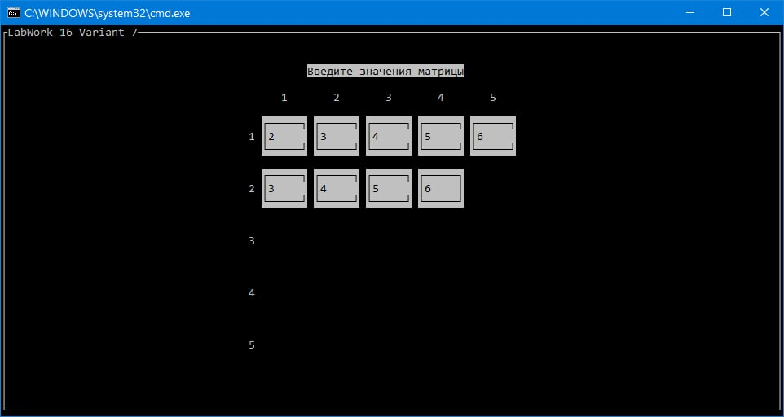

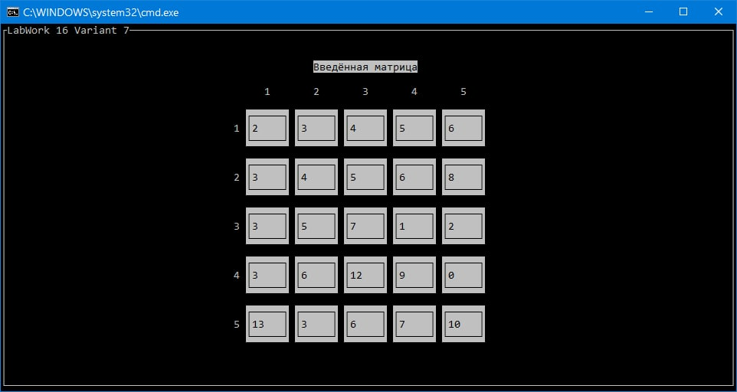

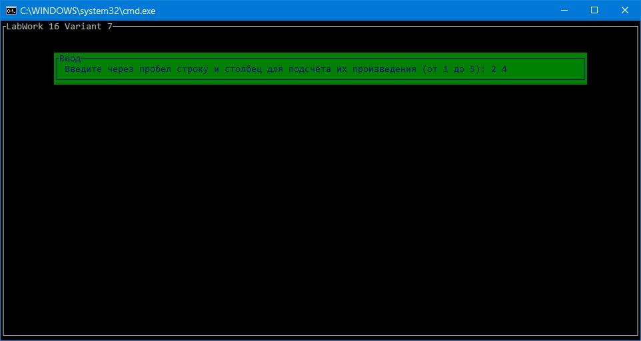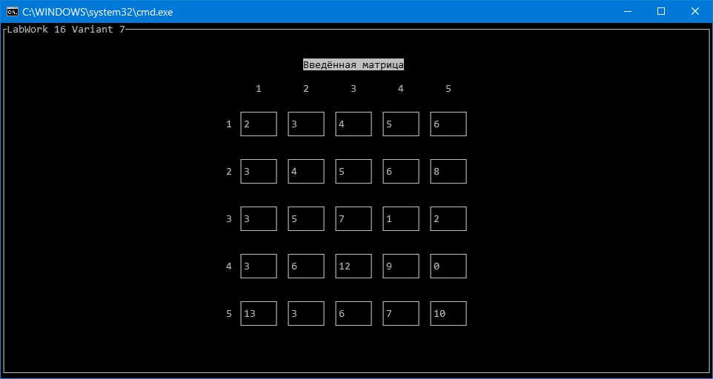

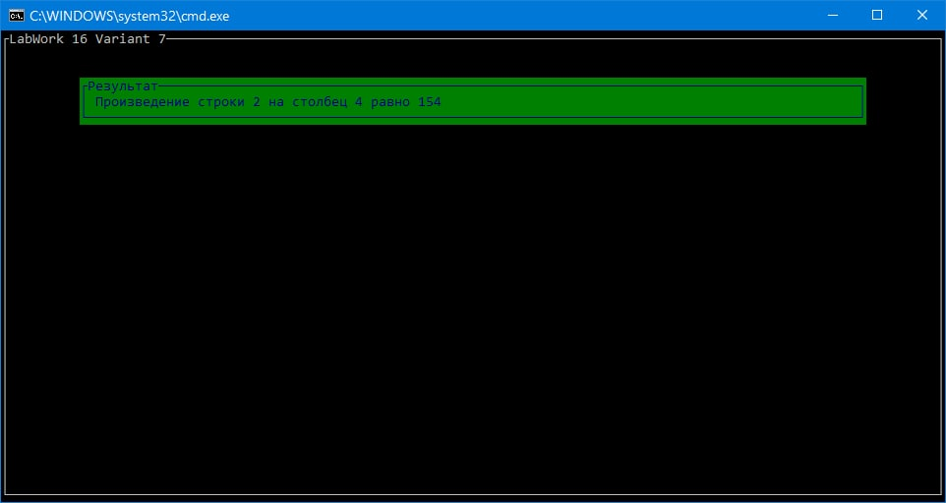

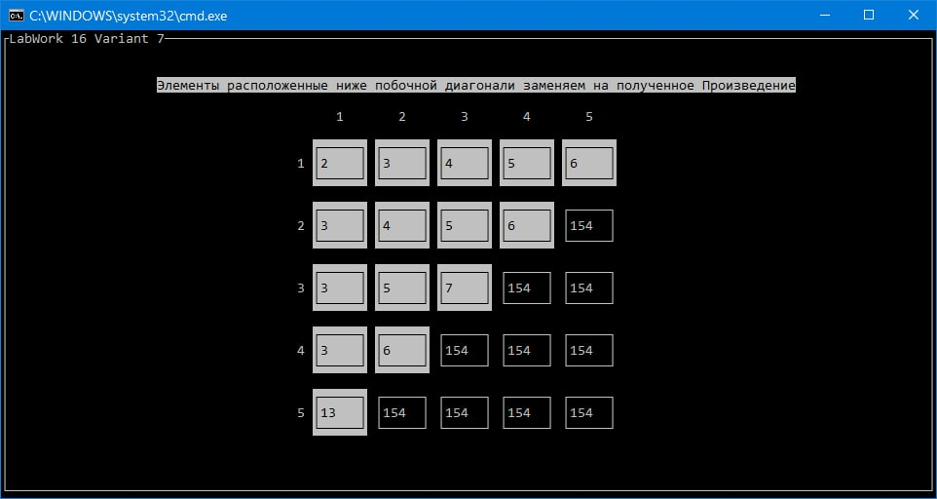

6. Висновки про виконану роботу. Опис і аналіз помилок, виявлених при налаштуванні програми.

На лабораторній роботі я набув практичні навички роботи з функціями виводу даних на екран в текстовому режимі. Під час виконання лабораторної роботи при налаштуванні програми були виявлені лише помилки синтаксичного характеру.